倾斜开关模块
- 模块介绍
倾斜开关是姿态感应数字开关器件，也被称作滚珠开关、倾倒传感器，常用于倾斜检测、防倒保护、姿态触发、智能报警场景；它能在模块倾斜到一定角度时自动切换电平信号，具备体积小、无触点、低功耗、3.3V/5V 兼容、直接 GPIO 检测、响应灵敏、寿命长等优点。
工作原理：
模块有正极、负极、信号端。倾斜时内部滚珠 / 导电液移动，使内部触点导通或断开，输出高低电平，开发板可直接读取状态判断是否倾斜。
- 连接示例
根据表格和图片指导，将外设与开发板一一对应连接
外设 | 开发板
倾斜开关（+） | 3.3V
倾斜开关（-） | GND
倾斜开关（S） | PIN4(GPIO31)

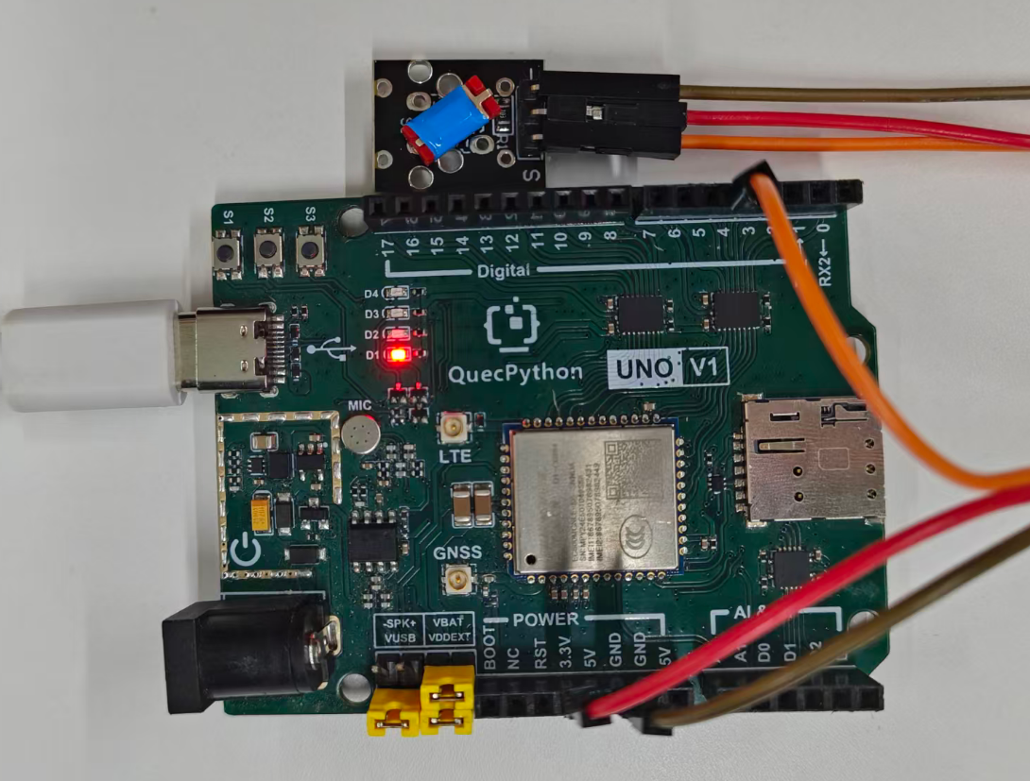
- 操作步骤
请参考目录中的开发指导手册
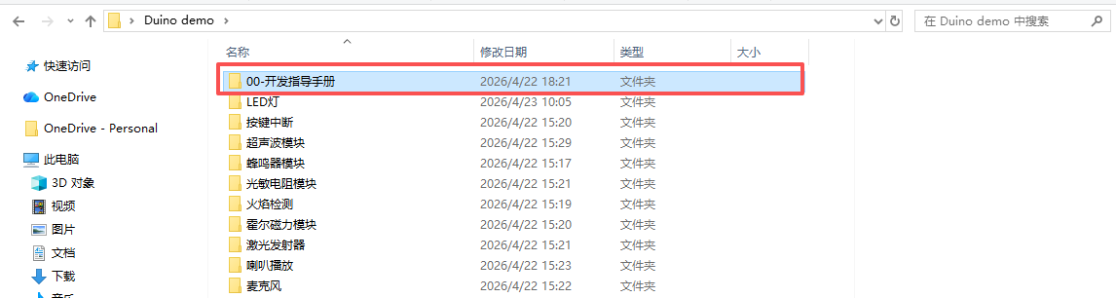
- 驱动代码
# 配置GPIO为输入，上拉
gpio = Pin(Pin.GPIO31, Pin.IN, Pin.PULL_PU)

def main():
# 假设传感器检测到触摸时输出低电平（0）
while True:
if gpio.read() == 0:
print("检测到倾斜")
else:
print("水平状态")
utime.sleep(1)

if __name__ == '__main__':
main()

